题1:



题2：

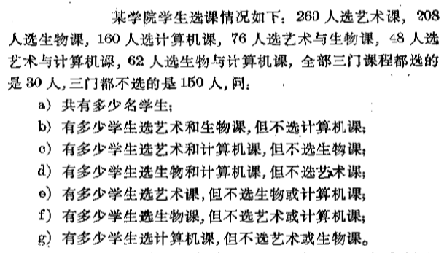

题3：

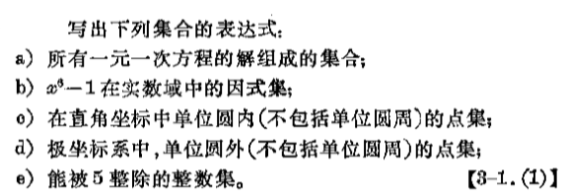

题4：

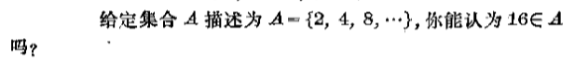

题5：

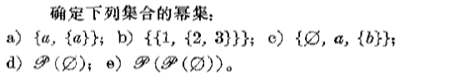

题6：

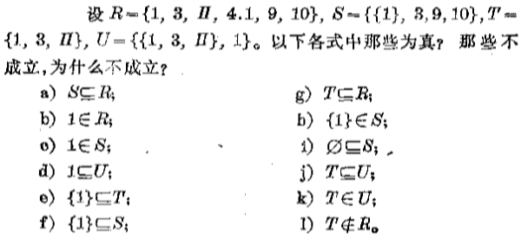

题7：对任意集合A，B，C，确定下列命题是否为真，并予以证明。

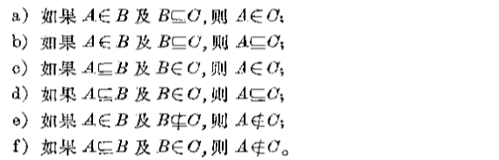

题8：

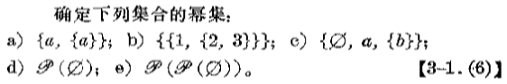

题9：



题10：

